**Сохраняете либо в excel либо word, как вам удобнее, в своих папках в подгруппах**

**Во-всех заданиях нужна трассировочная таблица**

**Задание №1**

**Задание №2**

var k, x, S: integer;

begin S := 0;

for k := 0 to 4 do begin x := k * 3 + 2;

S := S + x;

end;

writeln (S);

end.

**Задание №3**

Постройте трассировочную таблицу согласно блок-схеме

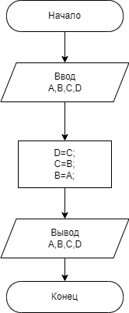

а) А=0, В=0, C=5, D=10; - **Для 1 подгруппы**

б) А=0, В=5, C=0, D=10; - Для 2 подгруппы

в) А=10, В=20, C=6, D=4; - **Для 1 подгруппы**

г) А=10, В=10, C=4, D=0. - Для 2 подгруппы

**Задание №4**

Дана блок-схема. Какое значение будет иметь z на выходе, если

а) x=2; - **Для 1 подгруппы**

б) x=4; - Для 2 подгруппы

Результата работы алгоритма изобразить с помощью трассировочных таблиц

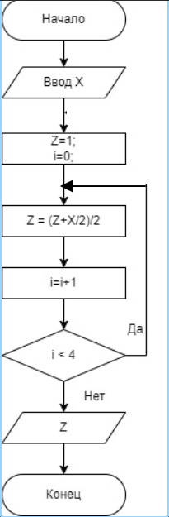

Результата работы алгоритма изобразить с помощью трассировочных таблиц

**Задание №5**

Дана блок-схема. Какое значение будет иметь N на выходе, если:

а) S=1,1;

б) S=2,5;

Результата работы алгоритма изобразить с помощью трассировочных таблиц

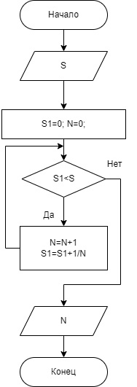

**Задание №6.** Сделать трассировочную таблицу

var n,s,i: integer;

begin

n:= 1;

s:= 0;

for i:7 downti 1 do

begin

s:= s*n;

end;

write(s)

end;

**Задание №7.** Сделать трассировочную таблицу

var i,s,j: integer;

begin

s:=0;

for i:=1 to 4 do

for j:=1 to 3 do

s:= s+i+j;

write(s)

end.